Руководство по эксплуатации
Орбитрек SS-16N
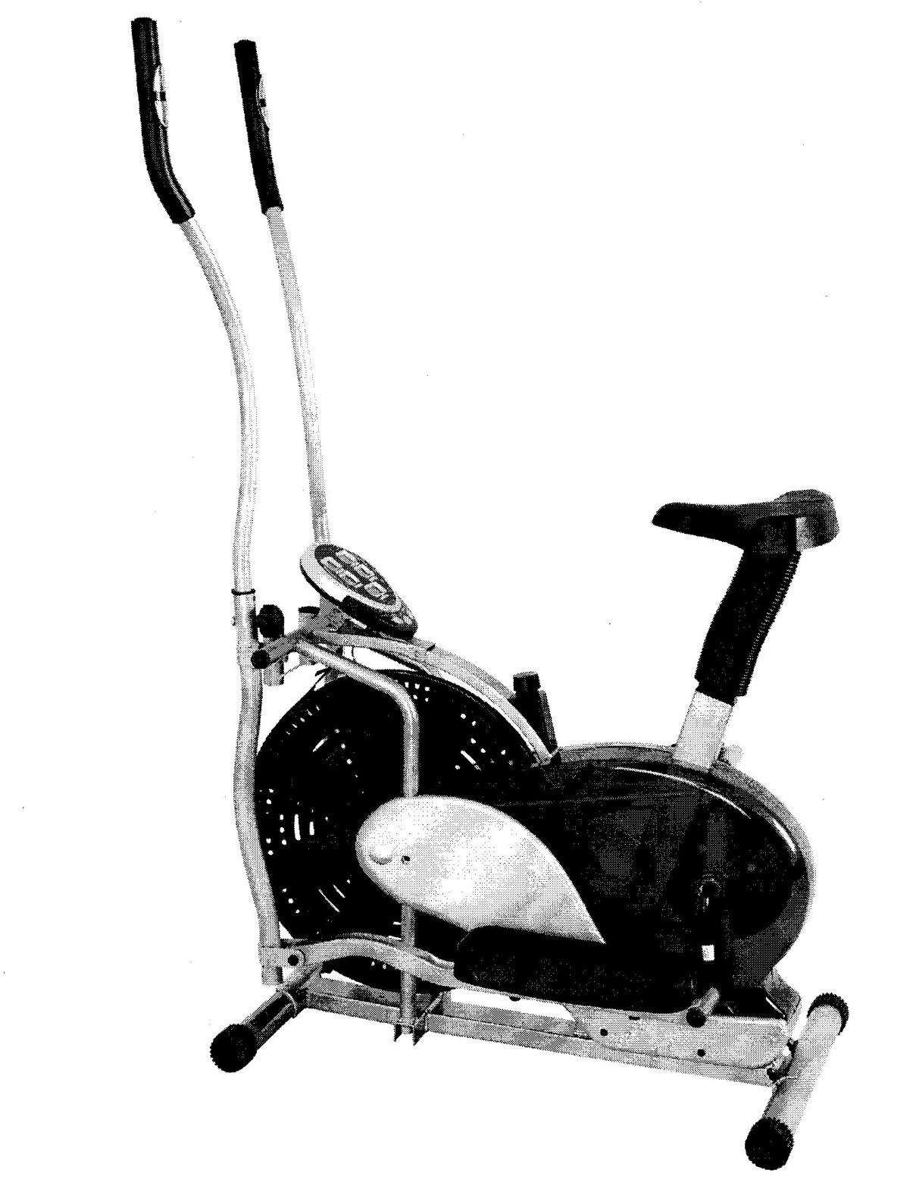

ВАЖНАЯ ИНФОРМАЦИЯ

Обратите внимание на следующие меры предосторожности перед сборкой и эксплуатации тренажера.
- Соберите тренажер именно так, как описывается в инструкции по эксплуатации.
- Проверьте все болты, гайки и другие соединения, прежде чем использовать тренажер в первый раз, чтобы гарантировать, что устройство в безопасном состоянии.
- Настройка тренажера должна происходить на ровном месте и требуется хранить его от влаги и воды.
- Перед началом обучения, удалить все предметы в радиусе 2 метров от тренажера.
- Не используйте агрессивные чистящие средства для чистки тренажера. Используйте только инструментs, подходящие для сбора тренажера и ремонта любой его части. Удалять загрязнения с тренажера сразу же после окончания тренировки.
- Ваше здоровье может зависеть от неправильного или чрезмерного использования тренажера. Проконсультируйтесь с врачом перед началом программы обучения. Он может определить максимальное значение (Pulse. Вт. Продолжительность обучения и т.д.), с которым вы можете тренироваться и можете получить точную информацию во время тренировки. Этот тренажер не предназначен для терапевтических целей.
- Заниматься на тренажере можно только тогда, когда он стоит на ровной поверхности и полностью исправен. Используйте только оригинальные запасные части для любого необходимого ремонта.
9. Эта машина может быть использована для одного человека
10. Необходимо носить тренировочную одежду и обувь, которые подходят для оздоровительной тренировки на тренажере.
11. Если у вас головокружение, тошнота и другие аномальные симптомы, пожалуйста, прекратите тренировку и обратитесь к врачу.
12. Такие люди, как дети и инвалиды должны использовать тренажер только в присутствии другого человека, который может оказать помощь и советы.
13. Мощность тренажера возрастает с увеличением скорости, и
Наоборот – с уменьшением скорости – уменьшается мощность. Тренажер оснащен регулируемой ручкой, которая может регулировать сопротивление.
Максимальный вес пользователя – 100кг

Сборка и использование
- Перед началом:
1.Выберите удобное рабочее место, собирайте Ваш Орбитрек на открытом пространстве с хорошей вентиляцией и освещением. Так как Орбитрек можно передвигать, то вы не должны собирать его именно в том месте. Где вы собираетесь его использовать. Но для вашего удобства, тем не менее, вы должны избегать передвижения этого тренажера на большое расстояние, через узкие проходы или по лестницам после того, как установка уже собрана. Если Орбитрек уже собран в жилом помещении, то защитите пол или ковер большим матом (циновкой) перед удалением частей картона.
2.Приготовьте инструменты. Вам понадобятся следующие инструменты для сборки Орбитрека
- Линейка как с метрическим, так и с английскими измерительными шкалами.
- Регулируемый гаечный ключ
- Стандартная отвертка
Схема сборки Орбитрека
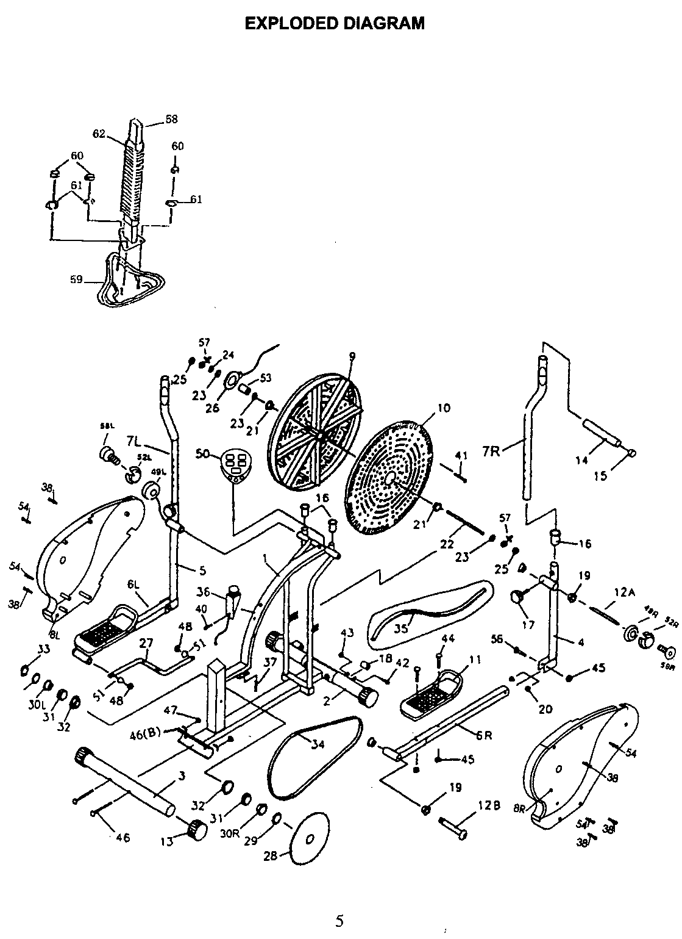

Этапы сборки
Шаг№1
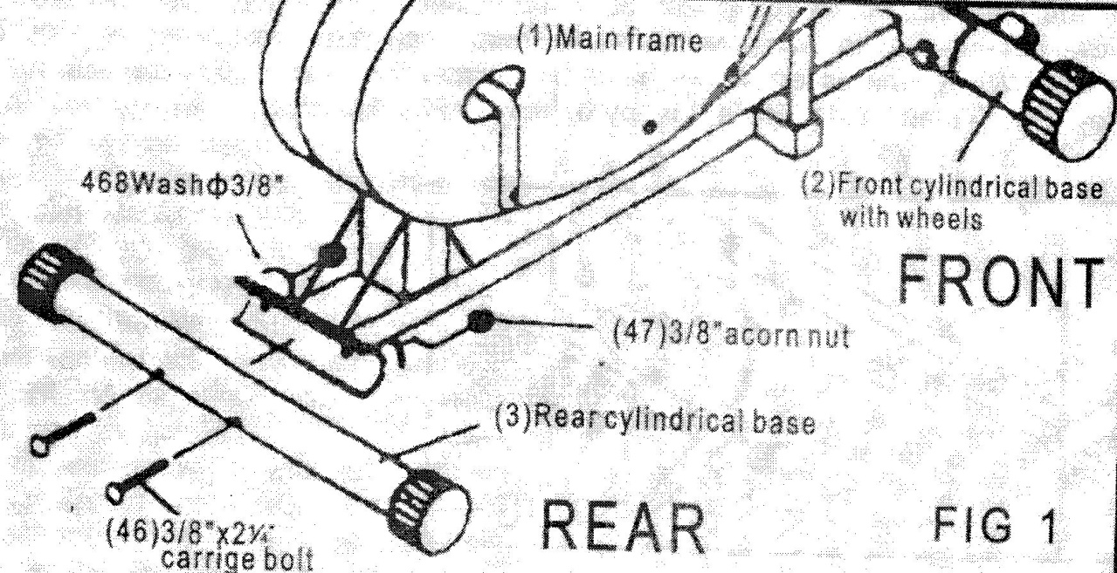
Установите цилиндрические основания на основную раму
Заметьте, что переднее основание имеет подвижные колесики для перемещения тренажера
Для установки каждого основания используйте два несущих болта и две колпачковые гайки. Смотрите рис №1 .после завершения сборки с одной стороны произведите сборку в такой же последовательности с другой стороны по установки поручней.

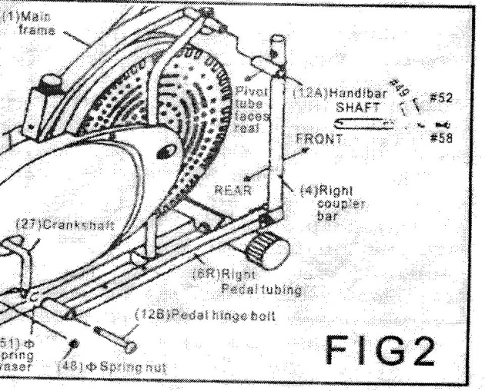
Шаг№2
Проденьте вал поручней через стержень соединительной муфты с правой и левой стороны т раму. Установите глубинную шайбу и пружинную шайбу с обеих сторон и затяните шарнирный винт

Шаг№3

Присоедините педаль к трубке педали. Используйте два несущих болта и две колпачковые гайки.
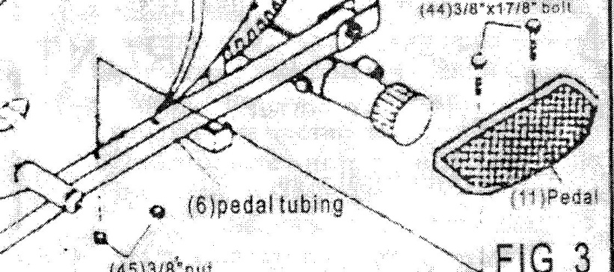

Шаг№4
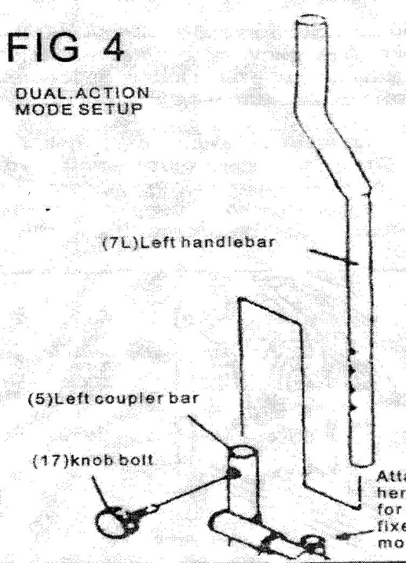
Двойной режим работы поручней: для того чтобы поручни двигались одновременно с педалями, подключите их к стержням соединительных муфт. Подгоните высоту сиденья под рост пользователя и убедитесь, что поручни установлены на соответствующем уровне. Зафиксируйте каждый поручень при помощи болта с головкой.
Фиксированный режим: для удержания поручней в одном положении подсоедините их к трубе на основной раме между стержнями соединительной муфты. Как при двойном режиме работы, установите оба поручня на одинаковом, удобном для пользователя уровне и зафиксируйте их при помощи болта с головкой.

Электронный монитор
Установите электронный монитор на кронштейне основной рамы. Подсоедините монитор к проводу датчика. Нажатием кнопки Вы сможете настроить электронный монитор на передачу следующей информации:
Время – длительность выполнения тренировки
Скорость – скорость Вашей езды
Расстояние - расстояние, на которое вы бы прошли пешком, если бы просто передвигались.
Калории: количество затраченных Вами калорий.
Регулировка нагрузки: после сборки тренажера при его первом испытании установите нужный Вам уровень нагрузки до начала тренировки.
Для точной регулировки нагрузки пользуйтесь ручкой регулировки, расположенной вверху посередине. Уровень нагрузки может изменяется таким образом для увеличения усилия во время выполнения Вами упражнения.
Обратное движение: Помните, ваш тренажер имеет функцию обратного движения – работа педалями вперед увеличивает Ваши четырехглавые мышцы, работа педалями назад увеличивает объем сухожилий. Учитывайте во время тренировок это для того, чтобы упражнения были не такими утомительными и приносили больше удовольствия

